
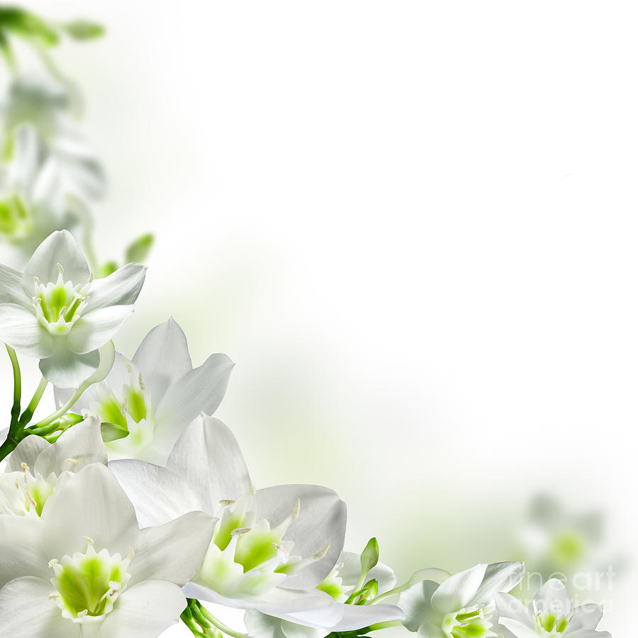

وزارة التـــــــــربية الوطنيـــــــــــــة
مديرية التربية لولايـــة الشلف

مفتشية التعليم الابتدائي :......................
المدرسة الإبتدائية : بلحاج بن يحي محمد
المستوى :..............

دفتر الإعداد اليومي

الأستاذ

(ة) : مسعودان فيروز

السنة الدراسية : 2023 - 2024

بطاقة الحالة الشخصية والمهنية
الحـــالة الشخصيــــة:
الاسم:فيروز اللقب: مسعودان
تاريخ الميلاد: 15افريل 1985
مكان الميلاد: سيدي لخضر الولاية: مستغانم
الحالة العائلية: متزوجة عدد الأولاد: 02 مهنة الزوج (ة): موظف العنوان الشخصي: حي الدوايدية بوقادير
الهاتف: 0781584890
الحــــالة المهنيــــــة:
الإطار: ............................................................................. - لغة التدريس: اللغة العربية
تاريخ أول يوم في التعليم: 16سبتمبر2016 تاريخ التعيين في المدرسة: .................................................
المؤهــلات العلميـــة والمهنيـــة:
- ................................................................................................. 3- ..................................................................................................
- ................................................................................................. 4- ..................................................................................................
التفتيـــــــش:
تاريخ آخر تفتيش: ..................................................................... نوع الزيارة: ..............................................................................
النقطة التربويــــة: 12.5 من طرف السيد المفتش: ................................................................
بمدرسة: ............................................................................ مقاطعة الصبحة ولاية: الشلف

الترقيـــــة:
الدرجة الحالية: الثانية تاريخ سريانها: ........................................................................................
القسم المسند في السنة المنصرمة: ..............................................................................................................................................
القسم المسند في هذه السنة: ..........................................................................................................................................................

التوزيـع الزمـني الأسبـوعي
التوقيت |  |  | الأحــد | الاثنين | الثلاثاء | الأربعاء | الخميس
من |  | إلى
الفتـــــــــــــــــــــــــــــرة الصبــــــــــــــــــــــــــــــاحية
الفتـــــــــــــــــــــــــــــرة المســـــــــــــــــــــــــائية

مصادق عليه بتاريخ ............................................................................................
توزيع المواد حسب الحصص والحجم الساعي الأسبوعي:
المـــادة | عدد الحصص | الحجم الساعي الأسبوعي | المـــادة | عدد الحصص | الحجم الساعي الأسبوعي
لغة عربية |  |  | جغرافيا
رياضيات |  |  | تربية مدنية
تربية إسلامية |  |  | تربية فنية
تربية علمية |  |  | تربية بدنية
تاريخ |  |  | معالجة بيداغوجية
المجمـــــــــــــــــــــوع |  |  | ...............................


قــــــائمة الســـــــور القرآنيــــــــــــــة:

رقم الترتيب | السورة | الصفحة | رقم الترتيب | السورة | الصفحة
01 |  |  | 08
02 |  |  | 09
03 |  |  | 10
04 |  |  | 11
05 |  |  | 12
06 |  |  | 13
07 |  |  | 14

قــــــائمة الأنـــــاشيد والمحفـــــــوظات:
رقم الترتيب | الأنشودة / القصيدة | الصفحة | رقم الترتيب | الأنشودة / القصيدة | الصفحة
01 |  |  | 08
02 |  |  | 09
03 |  |  | 10
04 |  |  | 11
05 |  |  | 12
06 |  |  | 13
07 |  |  | 14


العطــــــــل المدرسيـــــــــــــــة


القرار الوزاري رقم: ........................................................................................... بتاريخ: ..............................................................
للسنة الدراسية ...........20 /........... 20

استراحــة الخريــف: من ......................................................................... إلى ...........................................................................
استراحــة الشتـــاء:من .......................................................................... إلى ...........................................................................
استــراحة الربيـــع:من ......................................................................... إلى .............................................................................

المناسبــات الدينيـة والوطنيــة
رقم | المناسبــة | التـاريــــخ
01
02
03
04
05
06
07
08
09
10

رزنامة الندوات والأيام الدراسية والتربصات
الندوات التربوية:
رقم الترتيب | التاريــخ | الدرس التطبيقي | الأستاذ(ة) المطبّق(ة) | المستوى (القسم) | موضوع النّدوة
01
02
03
04
05
06
07
08
09
10
الأيام الدراسية:
رقم الترتيب | التاريـــــخ | المكــــان | موضوع اليوم الدّراسي
01
02
03
04
05
06
07
08
09
10
التربّصات:
رقم الترتيب | التاريـــــخ | المكــــان | نوع التربّـــــــص
01
02
03
04
05
06
07
08

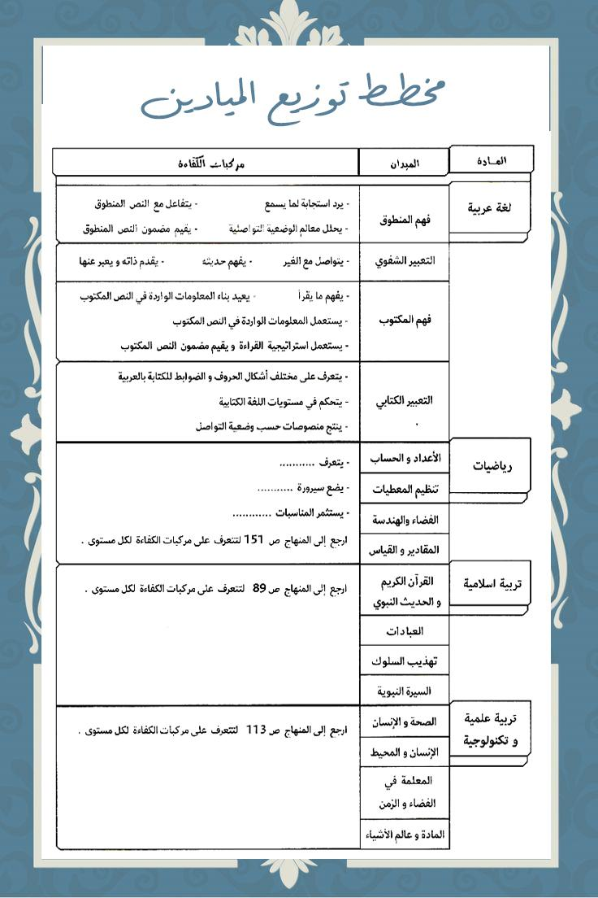

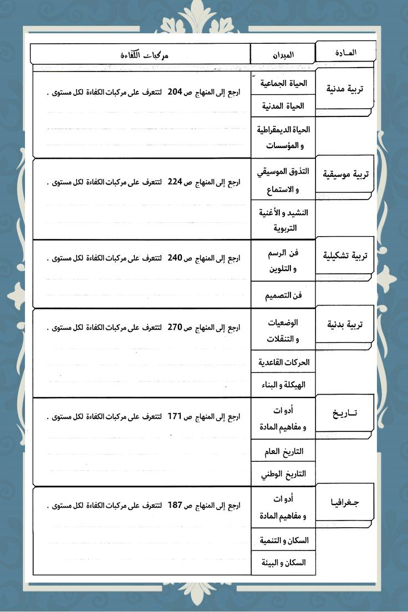


القائمة الاسمية للتلاميذ

الرقم | الاسم و اللقب | رقم التسجيل | تاريخ و مكان الازدياد
01
02
03
04
05
06
07
08
09
10
11
12
13
14
15
16
17
18
19
20
21
22
23
24
25
26
27
28
29
30
31
32
33
34
35
36
37
38
39
40
41
42
43
44
45

التاريخ: .......................................................................... م الموافق لـ: ..........................................................................هـ
الفتـــــــــــــــــــــرة الصّبــــــــــــــــــــــــــــــــاحية
التوقيت |  |  | النشاط | الميدان | الموضوع | مؤشــــــــــــــرات الكفـــــــــاءة | رقــــــــم
من |  | إلى |  |  |  |  | المقطع | المذكرة | الحصة
 |  |  | ................................. | .................................... | ...................................  ................................... | ................................................................................................................................................  ................................................................................................................................................ | ......... | ......... | .........
 |  |  | ................................. | .................................... | .. ..................................  ................................... | . ................................................................................................................................................  ................................................................................................................................................ | ......... | ......... | .........
 |  |  | استــــــــــــــــــــــــــــــــــــــــــــــــــــــــــــــــــــــــــــــراحة
 |  |  | ................................. | .................................... | .. ..................................  ................................... | ................................................................................................................................................  ................................................................................................................................................ | ......... | ......... | .........
 |  |  | ................................. | .................................... | ..................................  ................................... | ................................................................................................................................................  ................................................................................................................................................ | ......... | ......... | .........
الفتـــــــــــــــــــــرة المســــــــــــــــــــــــــــــــائية
 |  |  | ................................. | .................................... | ...................................  ................................... | ................................................................................................................................................  ................................................................................................................................................ | ......... | ......... | .........
 |  |  | ................................. | .................................... | .. ..................................  ................................... | . ................................................................................................................................................  ................................................................................................................................................ | ......... | ......... | .........
 |  |  | استــــــــــــــــــــــــــــــــــــــــــــــــــــــــــــــــــــــــــــــراحة
 |  |  | ................................. | .................................... | .. ..................................  ................................... | ................................................................................................................................................  ................................................................................................................................................ | ......... | ......... | .........
 |  |  | ................................. | .................................... | ..................................  ................................... | - ................................................................................................................................................  ................................................................................................................................................ | ......... | ......... | .........
ملاحظات: ................................................................................. اطلّع عليه السيد: ......................................................................................

